論文口考繳交檔案

- 海報印1張放現場，JPG圖檔給系辦留檔。
- 邀請卡印10-20張左右，給系辦1張留存。
- 系網banner JPG圖檔 (1200*480px)，系辦於開展前一周上傳至系網。
- 視藝系臉書社團發文公告展期 ( https://www.facebook.com/groups/164482106951138 )
- 新聞稿Word檔 (至少800-1000字)，並附2-3張代表作品照片 (含作品資訊)，詳見範例如下。

【範例】
《新聞稿》
抽象繪畫中的即興與意象─
北港迎媽祖油畫創作

夜碩視藝系：許育菁110年7月9日撰稿

信仰是一種精神價值的體現，在有限生命背後，有著無限而永恆的超越，是人類社會生活的精神需求與支柱。「抽象繪畫中的即興與意象─北港迎媽祖」油畫創作展，是創作者以媽祖信仰為核心，探討個人對北港朝天宮媽祖信仰活動的觀察與自身經驗、內在精神的感應、心境的轉變和即興與意象的意涵，透過移情與解讀反映出個人對社會的文化投射，並將內心直覺體驗與心靈感悟透過意象的詮釋進行創作。
創作者藉由抽象表現的形式將意念轉化，並運用自動性技法，著重當下過程的感應，進而描繪出信仰在精神感應與外顯儀式的交互作用下，承載著不同時空思維與心靈寄託；看似有形與無形的感動，是一種感恩的實踐，是一種悟道的修行，並將多年來深切的參與、無形力量的庇佑、感動與記憶，化作為生命意象，以期引發共鳴。歡迎於2021年7月12日至7月30日蒞臨屏東大學屏師校區藝文中心觀賞。
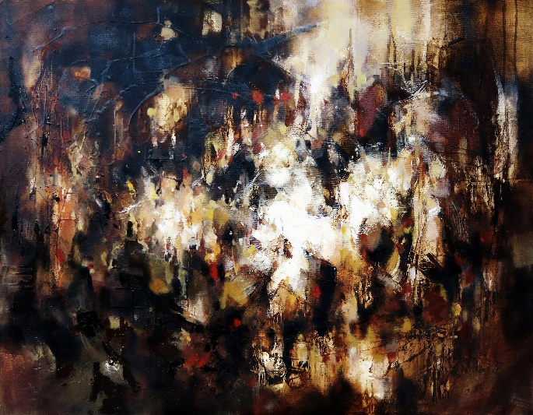
許育菁，《不夜城》，2021，油彩畫布，91x116.5公分
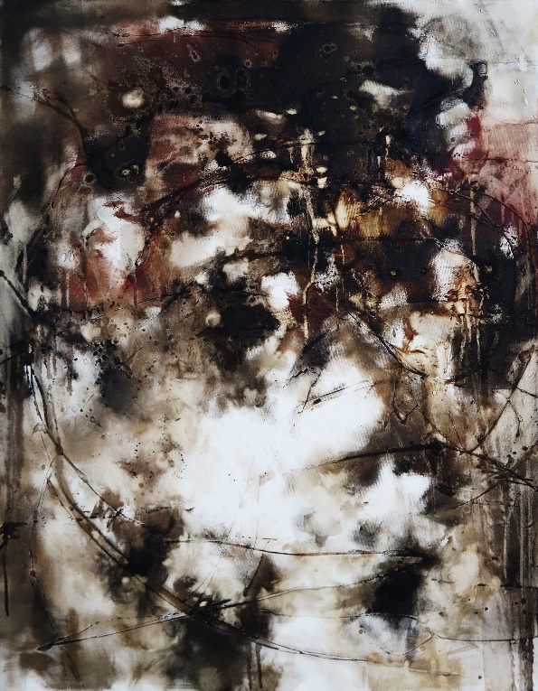
許育菁，《北港迎媽祖》，2021，油彩畫布，116.5x91公分
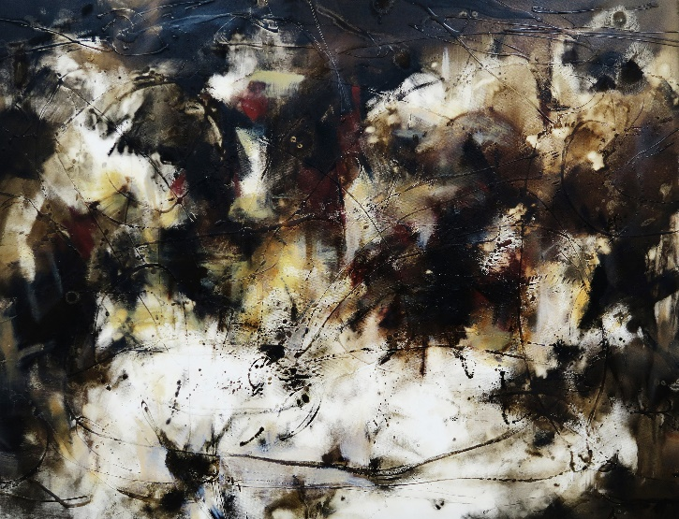
許育菁，《虎爺吃炮》，2021，油彩畫布，112x145.5公分

